**Curso de UX Usabilidade**

**Crazy Eight**

Uma das características iniciais de anotar as ideias de interface, é criar uma “crazy eight”, ou seja, colocar as ideias em um papel, tendo em média oito interfaces, que é a média realizada por estudos quando se envolve um aplicativo. A ideia principal dela, é dividir um papel em oito partes e assim, em cada parte, coloca as telas que terá o aplicativo/protótipo, e assim ver em passo a passo cada uma dessas características, a seguir, temos uma imagem mostrando melhor esse passo a passo: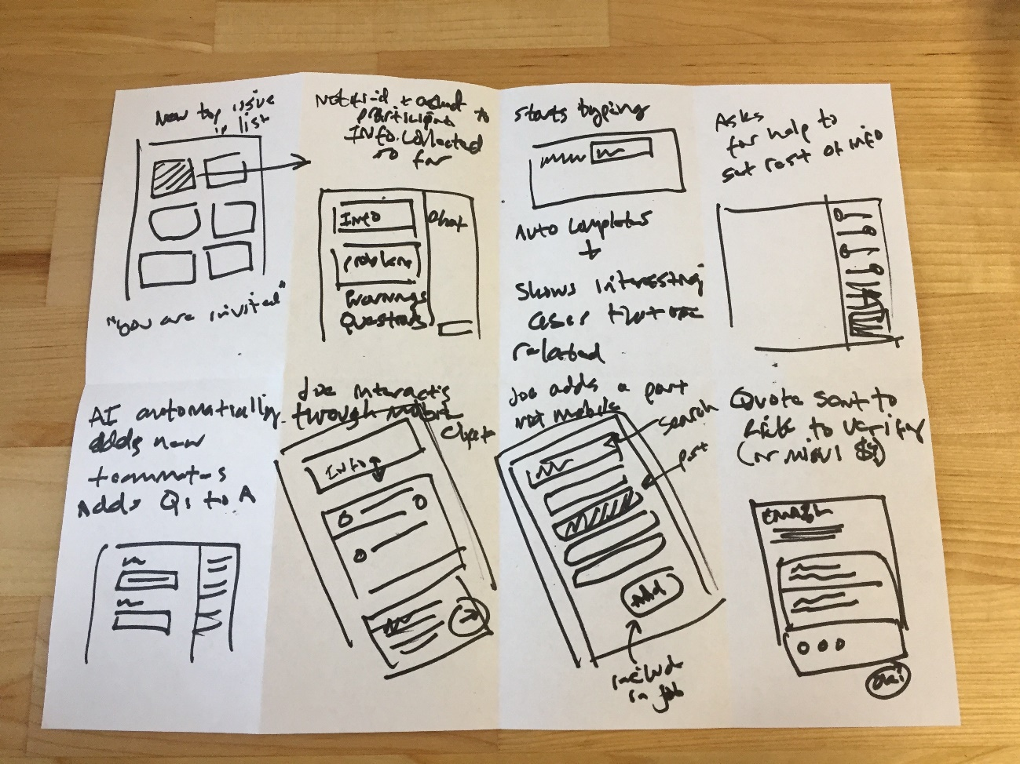

Feito rapidamente no papel, agrupando as ideias do cliente, então, pode ser feito novamente outro crazy eight, porém, deve ser realizado com mais calma e com detalhes pois o primeiro foi apenas para pegar as ideias, e o segundo, é para ter uma noção de como vai ficar.

Para avaliar se ficou bacana seu crazy eight, então pode ser testado utilizando a técnica de Zen Voting , que é uma votação tranquila e democrática sobre o projeto.

Algumas ferramentas podem ajudar a criar um crazy eight em UX Tolls:

- POP (<https://apps.apple.com/us/app/pop-prototyping-on-paper/id555647796>) iOS

- Marvel (<https://marvelapp.com/pop>)

**10 Heurísticas Nielsen**

São ideias que ajudam a melhorar o site/app, as heurísticas de Nielsen são famosas no mundo todo, sendo muito utilizadas por designers e desenvolvedores em projetos digitais. Ter um site fácil de utilizar é muito importante para que o usuário atinja seus objetivos dentro dele.

Esse objetivo pode ser a compra de um produto, pesquisa por preços ou ainda sanar uma dúvida, além disso, oferecer uma boa experiência em seu site, também agrega na reputação de sua marca. É provável que você já tenha sido mal atendido em um estabelecimento e nunca mais retornou. Com um site funciona da mesma forma. Se o usuário não tiver uma boa experiência, ele não retornará e ainda falará mal sobre ele.

Para solucionar esse problema, temos as 10heurísticas de Nielsen, sendo eles:

- Visibilidade do status do sistema

- Compatibilidade entre o sistema e o mundo real

- Controle e liberdade para o usuário

- Consistência e padronização

- Prevenção de erros

- Reconhecimento ao invés de memorização

- Eficiência e flexibilidade de uso

- Estética e Design minimalista

- Ajude os usuários a reconhecerem, diagnosticarem e recuperarem-se de erros

- Ajuda e documentação.

Com essas dicas, podemos comparar e ajudar na elaboração de qualquer sistema, tendo uma melhor compreensão sobre o que deve ser feito para uma melhor experiência de usuário.

**Fitts**

Fitts é a duração e proximidade de um seletor com um botão, quanto tempo leva para clicar em um botão, seja utilizando o dedo ou mouse? Isso é de suma importância pois em um aplicativo por exemplo, o polegar se aproxima mais da parte de baixo da tela do que de cima, ou seja, sempre é bom deixar os botões de maneira que fiquem na parte inferior do aplicativo para uma usabilidade melhor, como por exemplo a imagem a seguir mostra com mais detalhes:

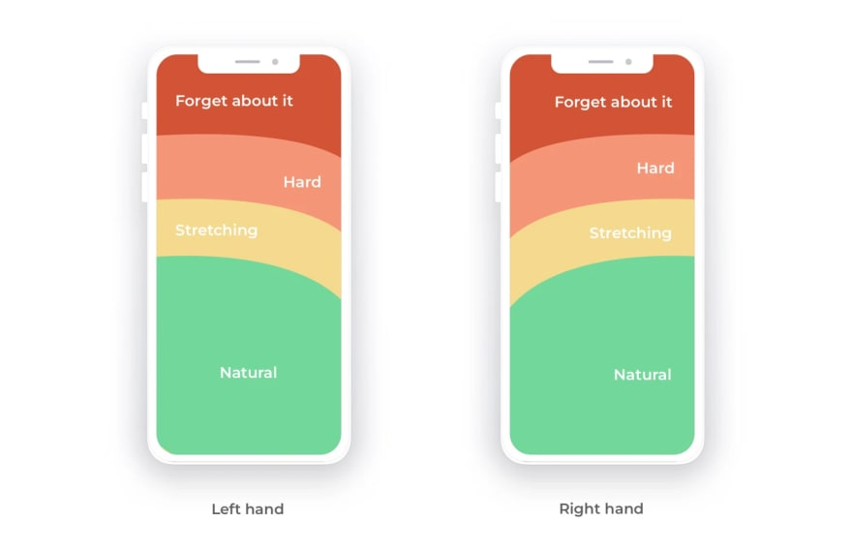

Com este exemplo, vemos que a parte verde, é onde o cliente mais costuma pressionar com o dedo polegar, o amarelo é de nível médio, escarlate de forma difícil, e a parte vermelha, é que realmente não alcança e precisa de um auxílio, por isso que em cima de uma tela, é comum deixar primeiramente os termos e condições acima, e os botões de aceitar os termos embaixo.

**Micro interações**

O foco desse é puxar a atenção do cliente de modo que o agrade de uma certa forma, como pequenas interações que puxam a atenção do usuário, conseguindo algo melhor, como por exemplo um pequeno ícone de um avatar dando orientações, ajuda bastante.

Ou melhor, um link, ele já possui um tracejado informando que é um link, se colocar um botão animado, é melhor ainda pois chamará a atenção do usuário, podendo ser um site de relacionamento (namoro), se tiver ao lado do botão escrito “conhecer o amor de sua vida” alguns coraçõezinhos, ajuda melhor na interação agradando o usuário.

**Micro texto**

Semelhante a micro interação, o micro texto tem o objetivo de prender a atenção do usuário, não pode deixar o texto com um tom de enrolação, mas sim num tom de ler, para isso, é sempre bom colocar um ótimo texto com espaçamento agradável, colocar menos palavras, mas sendo direto, menos linhas também ajudam no micro texto. Isso faz com que o cliente não enjoe de ler.

**Campos de texto**

Em campos de texto, sempre por padrão e colocado um campo de texto não muito grande e nem muito pequeno, pois deve ter a medida ideal para que coloque a informação nele, mas não fique tão grande deixando o layout menos confortável. Além de que é bom ter um botão respectivamente ao seu lado para pesquisar, buscar, enfim...

**Tipografias**

Dependendo do site, podemos colocar melhor os textos sans-serif ou sem isso, no caso do site new York times, eles colocam as informações com textos sans-serif com objetivo de parecer mais casual, veja a seguir:

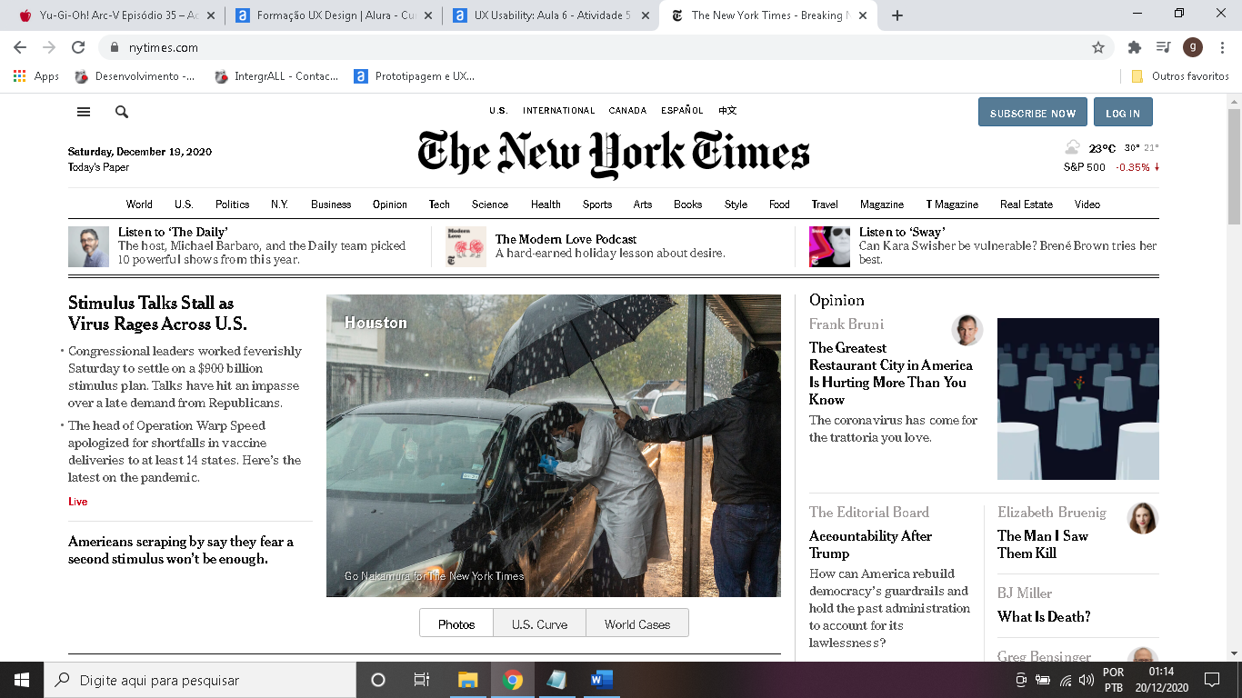

Diferente de outros sites que colocam os textos de forma comum, sem essas ondas nas letras, dependendo da situação.